FinanzApp

Proyecto APT

Versión 1.A

Identificación de Documento

|  |  |
| --- | --- |
| **Identificación** | 1025- FinanzApp |
| **Proyecto** | FinanzApp |
| **Versión** | 1.A |

|  |  |
| --- | --- |
| **Documento mantenido por** | Iván Reveco, Erick Muñoz |
| **Fecha de última revisión** | 20-10-2025 |
| **Fecha de próxima revisión** | 10-12-2025 |

|  |  |
| --- | --- |
| **Documento aprobado por** | Iván Reveco |
| **Fecha de última aprobación** | 20-10-2025 |

Historia de Revisiones

|  |  |  |  |
| --- | --- | --- | --- |
| **Fecha** | **Versión** | **Descripción** | **Autor** |
| 01-10-2025 | 1.0 | Introducción | Erick Muñoz |
| 10-10-2025 | 1.2 | Restricciones. | Iván Reveco |
| 15-10-2025 | 1.1 | Características | Iván Reveco |
| 20-10-2025 | 1.A | Diagrama MER | Erick Muñoz |

1.Introdución

El presente documento forma parte del desarrollo de la aplicación FinanzApp. Su propósito es evidenciar el avance obtenido en el proceso de construcción del proyecto APT “FinanzApp”.

En este documento se presentan el modelo relacional de la base de datos y las características técnicas que conforman el sistema, con el fin de ofrecer una visión integral de su estructura y funcionamiento

Contexto del Problema

FinanzApp es una aplicación orientada a la gestión y planificación de presupuestos personales. Está desarrollada con React Native y utiliza SQLite como base de datos local.

El objetivo principal es ofrecer una herramienta simple, intuitiva y eficiente, que permita al usuario registrar ingresos, gastos y listas de deseos, así como visualizar su información financiera mediante gráficos y reportes interactivos.

A diferencia de otras aplicaciones del mismo ámbito, FinanzApp busca destacarse por su facilidad de uso, su enfoque práctico en la toma de decisiones financieras y su adaptabilidad tanto en entornos móviles como web.

Propósito

La aplicación FinanzApp está diseñada bajo el enfoque Mobile First, priorizando su uso en dispositivos móviles, aunque también será completamente funcional en versión web. Se trata de una aplicación intuitiva y fácil de usar, enfocada en la gestión financiera personal, permitiendo al usuario organizar su presupuesto, registrar gastos e ingresos, y mantener una lista de deseos o metas de ahorro.

El objetivo principal de FinanzApp es ayudar al usuario a mantener el control de sus finanzas, mediante recordatorios inteligentes, visualizaciones claras y herramientas de seguimiento que facilitan la toma de decisiones económicas informadas. De esta manera, busca fomentar hábitos financieros responsables y evitar olvidos o desbalances en la planificación económica personal.

Metas y Restricciones de la Arquitectura

En este punto se detallarán las metas u objetivos del aplicativo, asi como las restricciones o limitaciones del sistema.

Metas de la arquitectura

A partir de las reuniones realizadas y del análisis de los requerimientos funcionales y no funcionales, se han definido los principales conduc­tores arquitectónicos del proyecto FinanzApp, los cuales establecen las metas que orientan el diseño y desarrollo del sistema.

• Desempeño:  
FinanzApp debe ofrecer una navegación fluida y tiempos de respuesta óptimos, garantizando una experiencia de uso ágil. Se espera que cada vista cargue en un máximo de 6 segundos, incluso en dispositivos de gama media, asegurando así un equilibrio entre rendimiento y usabilidad.

• Tolerancia a fallos:  
El sistema debe mantener una operación estable y continua, minimizando las interrupciones o caídas inesperadas. Para ello, se implementarán mecanismos de registro y monitoreo de errores, permitiendo la detección temprana de fallos y su corrección oportuna.

• Seguridad:  
Dado que FinanzApp permitirá el registro de usuarios y almacenamiento de información personal y financiera, la arquitectura debe garantizar la protección de los datos mediante buenas prácticas de cifrado, autenticación segura y gestión adecuada de credenciales. Se buscará identificar y mitigar vulnerabilidades para resguardar la privacidad y la integridad de la información.

• Modificabilidad y Reuso:  
Uno de los objetivos clave de FinanzApp es contar con una arquitectura modular y escalable, que facilite la adaptación a nuevos requerimientos, la incorporación de mejoras de rendimiento y la corrección de errores sin comprometer la estabilidad del sistema. Además, se prioriza el reuso de componentes, interfaces y lógica común para optimizar tiempos y costos de desarrollo.

• Operatividad:  
La aplicación debe ser funcional, intuitiva y confiable, ofreciendo al usuario una experiencia satisfactoria y cumpliendo con los requisitos funcionales definidos por el cliente. FinanzApp deberá operar correctamente en distintos dispositivos y entornos, garantizando su disponibilidad tanto en modo offline (SQLite) como en modo online (Azure SQL).

Restricciones del sistema

Durante el análisis y diseño de FinanzApp, se identificaron diversas restricciones técnicas y operativas que condicionan el desarrollo y despliegue de la aplicación. Estas limitaciones deben considerarse en cada etapa del proyecto para garantizar la coherencia del sistema con los recursos disponibles y su entorno de ejecución.

• Lenguajes y tecnologías de desarrollo:  
El desarrollo de FinanzApp se realiza con React Native, utilizando JavaScript/TypeScript como lenguajes base. Si bien esta tecnología permite crear aplicaciones multiplataforma, existen ciertas limitaciones en el acceso a funcionalidades nativas en comparación con un desarrollo completamente nativo, lo que puede requerir el uso de librerías adicionales o adaptaciones específicas.

• Requisitos de habilidad del usuario:  
Se espera que los usuarios posean conocimientos básicos en el uso de aplicaciones móviles, tales como navegación por menús, ingreso de datos y comprensión de interfaces gráficas. La aplicación está diseñada para ser intuitiva y fácil de utilizar, reduciendo la curva de aprendizaje.

• Consideraciones de seguridad:  
La autenticación y gestión de usuarios se realizará de forma local dentro de la aplicación, sin intermediarios externos ni servicios de terceros. Esto simplifica el manejo de credenciales, pero también implica la necesidad de implementar mecanismos de cifrado y almacenamiento seguro de la información dentro del dispositivo.

• Sistema operativo:  
FinanzApp ha sido diseñada inicialmente para dispositivos Android, priorizando la generación de archivos APK para su instalación. Por lo tanto, el sistema solo será compatible con Android en su versión actual, dejando abierta la posibilidad de futuras adaptaciones a iOS u otras plataformas.

Modelo de bases de datos

La siguiente estructura corresponde a la Base de datos, la cual está pensada para ser escalable, y desarrollada con SQL Lite.

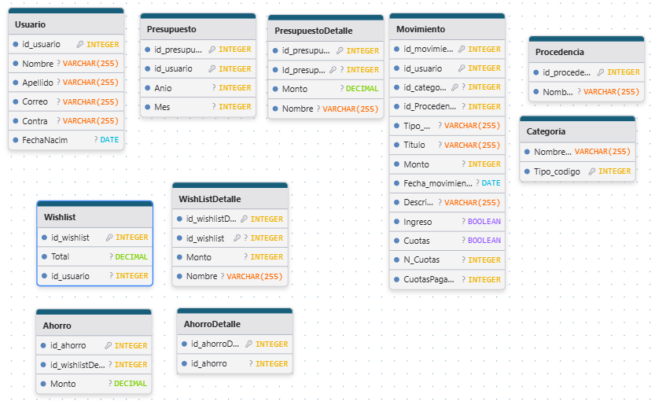

Próximas actualizaciones

Este documento corresponde a la segunda fase de desarrollo del proyecto APT – FinanzApp.

Actualmente, el proyecto se encuentra en la etapa de implementación del frontend, centrado en la construcción de las vistas y la experiencia de usuario. En las próximas semanas se prevé avanzar hacia la integración del backend, incorporando la lógica de negocio necesaria para el funcionamiento completo de la aplicación, incluyendo la implementación de las vistas de Balance y el desarrollo de un CRUD totalmente operativo dentro de la App.

En futuros informes se presentará el estado actualizado del desarrollo, junto con reflexiones y análisis sobre los avances alcanzados, los desafíos técnicos abordados y los próximos pasos del proyecto.